信息科学与电气工程学院上机实验报告（电子版）

学号：190863119 姓名： 库金 班级: 计升191

课程：数字图像处理 指导教师: 李克峰   
时间: 2020 年 10 月 4 日

1. 实验名称

OpenCV安装与环境配置 与图像 视频的读取显示

1. 实验目的

环境变量（系统变量、用户变量），新建visual C++项目

掌握使用OpenCV读取图像、视频并显示

1. 实验内容

官方网站:https://opencv.org/

## 环境:

**win10** **opencv4.4.0** **vs2019**

### 添加系统环境变量:path

* 

### 安装vs2019 选择c++桌面程序

### 创建一个项目

* 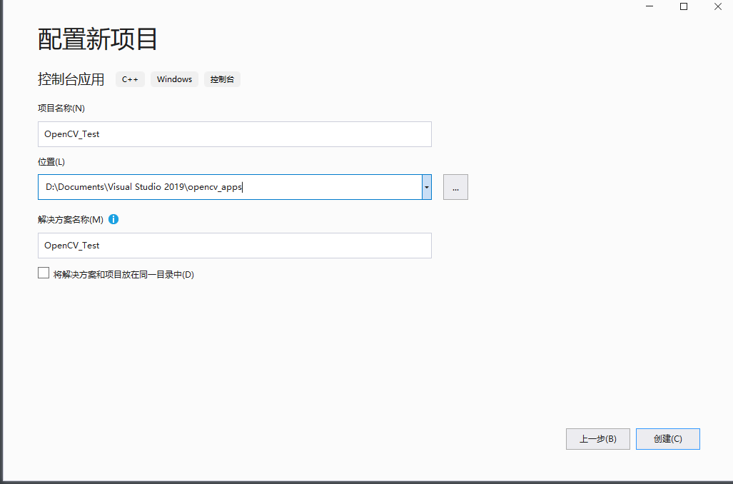

### 修改配置

点击 项目>>>xx属性

包含目录:D:\opencv\build\include

库目录:D:\opencv\build\x64\vc15\lib

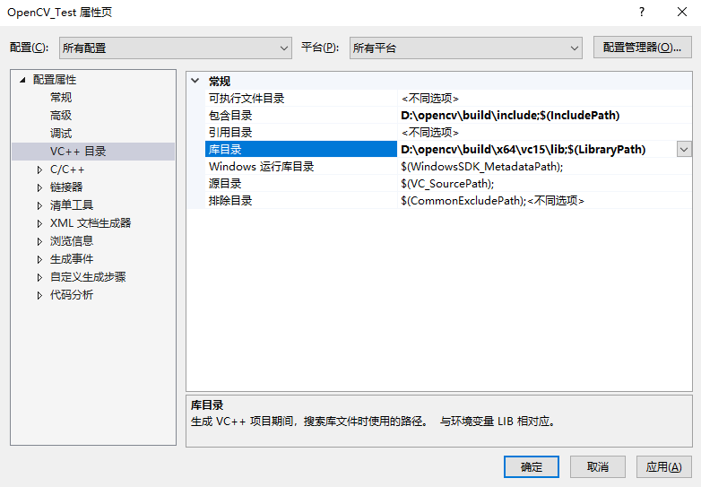

附加依赖项: d :debug环境需要的,我这里两个都添加了(其实一个就行了) 经使用发现debug 模式下有错误 具体原因未知

opencv\_world440.lib  
opencv\_world440d.lib

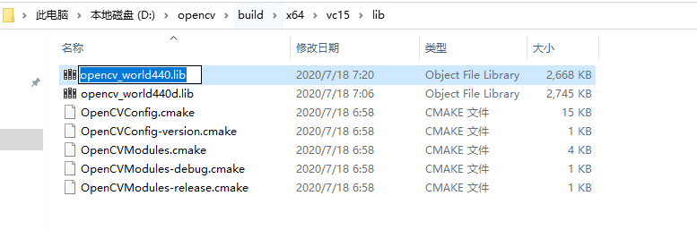

选择**链接器** **输入** **附加依赖项**

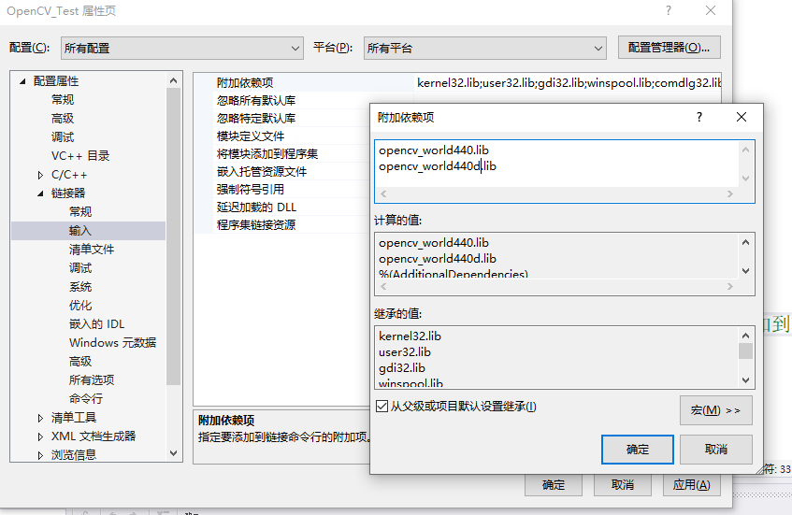

### 测试代码

关于图片路径可以是相对路径和绝对路径

相对路径要将文件放到和项目文件夹同一个目录

// OpenCV\_Test.cpp : 此文件包含 "main" 函数。程序执行将在此处开始并结束。  
//  
  
#include <iostream>  
#include<openCV2/core/core.hpp>  
#include<openCV2/highgui/highgui.hpp>  
using namespace cv;  
  
int main()  
{  
 //Mat srcImage = imread("d:/lena.jpg");  
 // 图片路径,默认是1 >1彩色 <1灰色   
 Mat srcImage = imread("lena.jpg",0);  
 namedWindow("show");  
 imshow("show",srcImage);  
 waitKey(0);  
 return 0;  
}

效果图

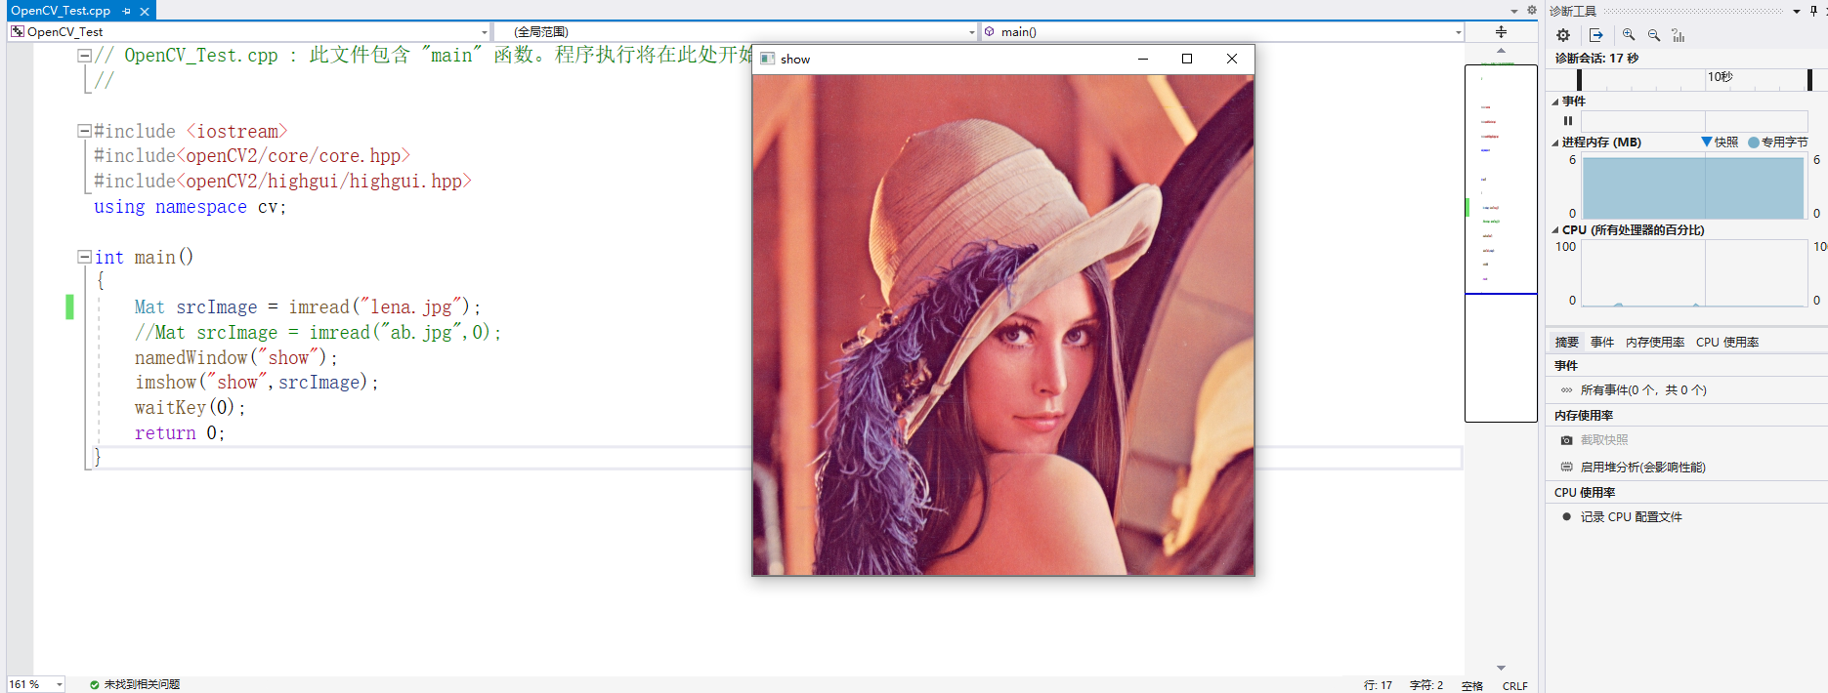

创建一个mfc 对于dialog 的项目

界面

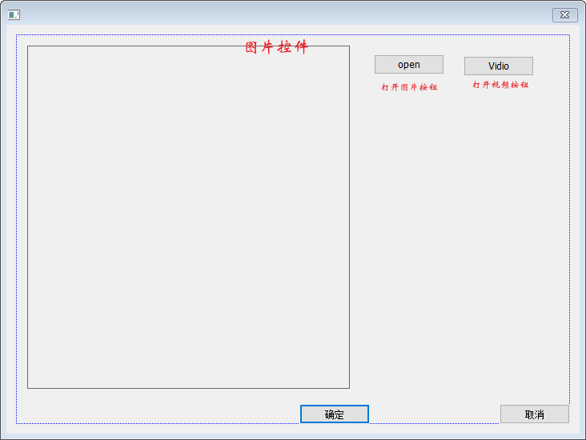

核心代码

void CDemo2Dlg::OnBnClickedButton1()

{

// 点击open 打开图片事件

//CFileDialog类封装了Windows常用的文件对话框，提供了文件打开和文件存盘对话框功能。可以用其构造函数创建打开图片或视频的对话框；

CFileDialog dlg(TRUE, \_T("\*.jpg"), NULL, OFN\_FILEMUSTEXIST | OFN\_PATHMUSTEXIST, \_T("Image files(\*.bmp,\*.jpg)|\*.bmp;\*.jpg|All files(\*.\*)|\*.\*|"), NULL);

dlg.m\_ofn.lpstrTitle = \_T("Open Images");

if (dlg.DoModal() != IDOK) {

return;

}

//获取路径

CString filePath = dlg.GetPathName();

//将路径转换字符类型

string sFileName=(LPCTSTR) filePath;

//Imread（）函数用来图像的读取

src = imread(sFileName);

//如果 内容为空

if (src.empty())

{

AfxMessageBox(\_T("图像读取错误! "));

return;

}

else {

CRect rect;

//图片控件绑定

GetDlgItem(IDC\_PIC)->GetClientRect(&rect);

Mat img;

//图片缩放 到正常大小

resize(src, img, Size(rect.Width(), rect.Height()));

//显示图片

imshow("view", img);

}

}

void CDemo2Dlg::OnBnClickedVidio()

{

// 打开视频事件

/\*CFileDialog dlg(TRUE, \_T("\*.avi"), NULL, OFN\_FILEMUSTEXIST | OFN\_PATHMUSTEXIST, \_T("Vidio files(\*.avi)|\*.avi|All files(\*.\*)|\*.\*|"), NULL);

dlg.m\_ofn.lpstrTitle = \_T("Open Vido");

if (dlg.DoModal() != IDOK) {

return;

}

CString filePath = dlg.GetPathName();

string sFileName = (LPCTSTR)filePath;\*/

VideoCapture capture;

//int re=capture.open(sFileName);

//打开摄像头

//int re = capture.open(0);

//打开网络源 cctv5

int re = capture.open("http://ivi.bupt.edu.cn/hls/hunanhd.m3u8");

if (!re) {

AfxMessageBox("Can not open Video!");

return;

}

CRect rect;

GetDlgItem(IDC\_PIC)->GetClientRect(&rect);

Mat img;

Mat frame;

while(1) {

capture >> frame;

if (frame.empty())

{

//AfxMessageBox(\_T("视频读取错误! "));

return;

}

else {

resize(frame, img, Size(rect.Width(), rect.Height()));

imshow("view", img);

waitKey(30);

}

}

1. 总结

在学习过程中遇到了很多错误, 在此做一个总结

错误1 类,函数认识不清 导致代码写错 不知道出现位置

错误2 opencv 提示 没有该函数 解决 导入相关的include

#include<openCV2/core/core.hpp>

#include<openCV2/highgui/highgui.hpp>

#include<opencv2/highgui/highgui\_c.h>

#include <opencv2/imgproc/imgproc.hpp>

出现这个原因 可能是 opencv 没有配置好

错误3无法从LPCTSTR 转换成 string 原因 字符集错误

严重性 代码 说明 项目 文件 行 禁止显示状态 错误 C2440 “初始化”: 无法从“LPCTSTR”转换为“std::basic\_string<char,std::char_traits<char>,std::allocator<char>>” Demo2 D:\Documents\Visual Studio 2019\opencv\_apps\OpenCV\_Test\Demo2\Demo2Dlg.cpp 207

项目 属性 配置属性 高级(常规) 字符集 选择使用多字节字符集

要根据输出的错误信息进行修改 认真查看输出的信息

注：上机实验指实验地点在信电学院计算中心的上机，留存电子版即可。